**DAL 3 ALL’ 8 GIUGNO 2024 (6 giorni e 5 notti)**

TOUR DELLA PUGLIA e I SASSI DI MATERA

HOTEL BARION ****- BARI (1 notte)

HOTEL MERCURE PRESIDENT **** - AL CENTRO DI LECCE (4 notti)

3 GIUGNO: LA CATTEDRALE DI TRANI E BARI VECCHIA

Partenza alle ore 6,00 da Ellera Piazza della Croce Rossa in pullman Gt. Eventuali soste di servizio lungo il percorso e arrivo alle ore 12,30 a **Trani**, una cittadina della costa pugliese che ha saputo conservare intatto il suo ricco patrimonio storico e architettonico. Caratterizzata da un suggestivo e antico porto, la cittadina di Trani è nota anche con l’appellativo “perla dell’Adriatico” per la sua ineguagliabile bellezza. cittadina da scoprire per il bellissimo porto, il Castello Svevo, le numerose chiese, le botteghe e i pregevoli palazzi storici. **PRANZO AL RISTORANTE A TRANI.** Al termine del pranzo proseguimento in pullman per Bari. **VISITA GUIDATA DI BARI VECCHIA**.  il quartiere storico di Bari Vecchia è caratterizzato da vicoli sinuosi che conducono a luoghi di interesse come la Cattedrale di San Sabino, risalente al XIII secolo, e il Fortino di Sant'Antonio. Le numerose piazze, fiancheggiate da trattorie, caffè e diversi negozi, ospitano anche un faro e dei musei. Al termine della visita trasferimento in hotel a Bari. Sistemazione in hotel a Bari. Cena e pernottamento

1. 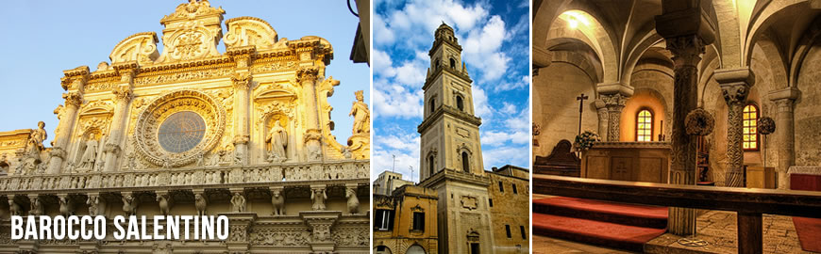GIUGNO: IL BAROCCO LECCESE

Prima colazione in hotel, carico bagagli in pullman e partenza per **LECCE,** famosa per le sue straordinarie opere barocche che le fanno guadagnare il titolo di “Firenze del Sud”. Alle 10,00 **INCONTRO CON LA GUIDA** e **INIZIO DELLA VISITA GUIDATA fino alle 12,00**. Il barocco è il vero simbolo e l’architettura più affascinanti di Lecce. Un barocco elegante e ridondante nello stesso tempo. Le decorazioni floreali, mascheroni e putti, danno alle piazze ed alle facciate delle chiese quell’aspetto elegante e scenografico che hanno freso famosa Lecce. Il segreto della bellezza del Barocco Leccese è quello della pietra leccese. Si tratta infatti di una particolare qualità che la rende dura ma compatta e lavorabile. **Al termine della visita proseguimento in hotel sistemazione nelle camere e Pranzo,**

Nel pomeriggio **PROSEGUIMENTO CON LA VISITA GUIDATA DI LECCE DALLE 16,00 ALLE 18,00** Potrete ammirare **l’Anfiteatro Romano**, dichiarato monumento nazionale, è di epoca romana e di notevole eleganza ed estensione. Si trova in Piazza S. Oronzo nel cuore di Lecce a pochi passi dal **Duomo** e da Santa Croce. Realizzato in pietra leccese era anticamente rivestito di marmi policromi. Sono visibili parte dell’arena e delle gradinate inferiori con le mura esterne. Il**Teatro Romano** nei pressi del centro storico. La **Torre del Parco** costruzione fortificata quattrocentesca. Il **Castello di Carlo V**, edificato su un altro edificio più antico, probabilmente angioino od aragonese. Ubicato al centro delle vie di comunicazione tra l’abitato ed il mare, per difendere le porte della città dagli attacchi Turchi. Al termine della visita proseguimento per l’Hotel a Lecce. Arrivo, sistemazione nelle camere, cena e pernottamento

5 GIUGNO: OSTUNI, LA CITTA’ BIANCA E ALBEROBELLO

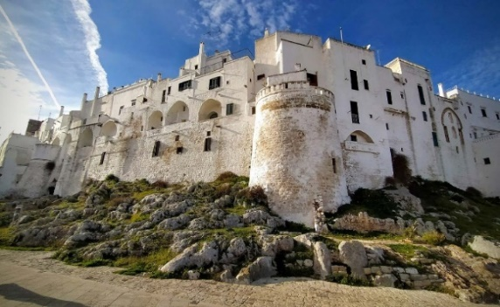Prima colazione in hotel e partenza per Ostuni. **VISITA GUIDATA DI** **OSTUNI “LA CITTÀ BIANCA”.** Bianca come la neve, come la sabbia delle sue spiagge. Un caratteristico agglomerato di case squadrate tutte dipinte di bianco, come una costruzione di gesso stagliata sul cielo azzurro intenso. Sorge aggrappata sul colle più alto chiamato il monte di Ostuni, circondato da secolari uliveti.

**PRANZO IN MASSERIA - MENÙ**: **ANTIPASTO** DI CACIOCAVALLO DELLA MASSERIA, CAPOCOLLO DI MARTINA FRANCA, FOCACCIA, RUSTICO. **PRIMI PIATTI:** FUSILLI FATTI IN CASA AL SUGO.  **SECONDO PIATTO** "BRASCIOLE" (INVOLTINO DI CARNE COTTO NEL SUGO)E **CONTORNO**. **FRUTTA** DI STAGIONE, **DOLCE**, CAFFÈ. ACQUA E VINO DELLA MASSERIA.

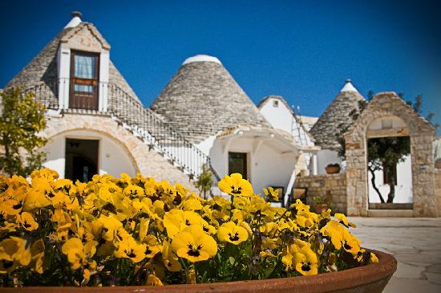Al termine proseguimento per **ALBEROBELLO**. **PASSEGGIATA GUIDATA NEL CARATTERISTICO PAESE DEI TRULLI.** I "Trulli" sono un esempio architettonico di valore universale, in quanto costituiscono una testimonianza unica, o quantomeno eccezionale, di una civiltà o una tradizione culturale scomparsa e offrono un esempio di un tipo di costruzione o di complesso architettonico che illustra un periodo significativo della storia umana.

Al termine rientro in hotel. Cena e pernottamento

6 GIUGNO: OTRANTO – ICONA DEL SALENTO

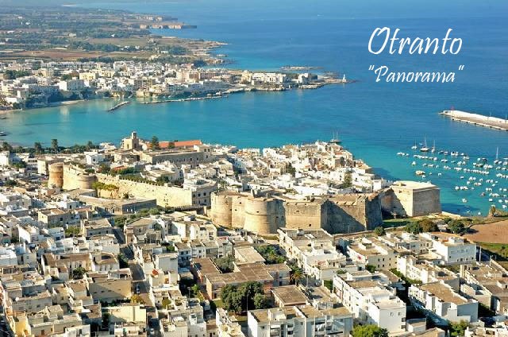Prima colazione in hotel e partenza per una **VISITA GUIDATA DI OTRANTO,** la città più orientale d’Italia; si potranno ammirare: la pregevole Cattedrale romanica in cui si conservano i resti dei Martiri del 1480, un grandioso mosaico pavimentale realizzato tra il 1163 ed il 1166 ed una cripta sorretta da ben 42 colonne; la chiesa bizantina di S. Pietro; il Castello Aragonese**. PRANZO AL RISTORANTE**. Nel Pomeriggio **VISITA LIBERA DI CASTRO** affascinante borgo medievale **Castro Superiore**, borgo di antiche originI in posizione panoramica sul mare lungo un’estesa zona collinare. Si dice che a creare l’abitato furono addirittura i cretesi, per poi essere chiamato Castrum Minervae dai Romani. Le fortificazioni cinquecentesche, ancora visibili per ampi tratti, confermano non solo l’antica rilevanza del luogo, ma anche la sua necessità di difendersi dalle frequenti incursioni piratesche, Qui troviamo il **Castello** eretto nella seconda metà del Cinquecento sulle rovine di un altro ancor più antico,  e troviamo anche la **Cattedrale**, originaria del XII secolo e successivamente modificata nel tempo. Rientro in hotel Cena e pernottamento.

7 GIUGNO: GALLIPOLI “PERLA DELLO IONIO”

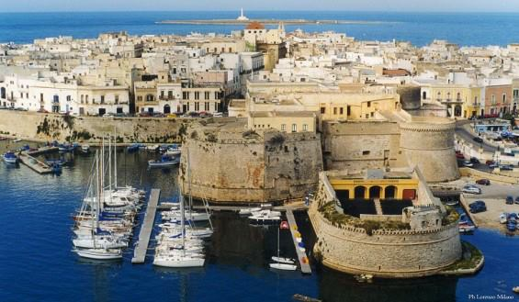Prima colazione in hotel e partenza per una **PASSEGGIATA GUIDATA A GALLIPOLI.** Gallipoli adagiata in parte su di un'isoletta, che ne costituisce il nucleo più antico, ed in parte su una penisola, che si protende sullo Jonio, distendendosi lungo la strada che la collega ad Alezio, sino al porto, Gallipoli è un felice connubio di vecchio e nuovo, di tradizione e modernità, sintetizzato in quell'enorme, moderno palazzone di vetro che domina il porto ed il centro antico e che è diventato, negli ultimi decenni, il simbolo di questa splendida cittadina. I monumenti di maggiore interesse storico e artistico che fanno parte dell'itinerario sono: Le mura, le confraternite della Purità San Francesco, il Rosario, la cattedrale dedicata a Sant'Agata, la fontana. **PRANZO AL RISTORANTE** e rientro in hotel nel tardo pomeriggio. Cena e pernottamento

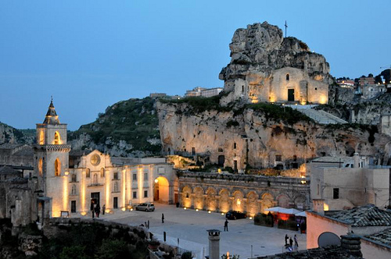

8 GIUGNO: I SASSI DI MATERA E RIENTRO

Colazione in hotel e al mattino partenza per **MATERA**. Incontro con la guida per una **VISITA GUIDATA DELLA CITTÀ DEI SASSI**. Si comincia dal cosiddetto Piano, l'area del centro storico posta più in alto dei celebri Sassi e caratterizzata da una sorprendente stratificazione architettonica. Dopo aver ammirato la splendida cattedrale della città, i visitatori si immergeranno nella quiete senza tempo del Sasso Barisano e del Sasso Caveoso, dichiarati dall'Unesco Patrimonio Mondiale dell'Umanità nel 1993. Percorrendo le strade dove registi del calibro di Pasolini e Mel Gibson hanno girato rispettivamente “Il Vangelo secondo Matteo” e “La passione di Cristo” si avrà modo di toccare con mano la storia di questo luogo unico al mondo e di intuirne l'intima natura. Non mancherà l'occasione di soffermarsi nei punti panoramici più suggestivi e di scoprire gli angoli nascosti degli antichi rioni di Matera. Al termine PRANZO AL RISTORANTE. Proseguimento per il rientro .

Soste di servizio durante il rientro che avverrà in tarda serata..

**QUOTA DI PARTECIPAZIONE: € 790 p.p. (min.45 pax)**

**QUOTA DI PARTECIPAZIONE: € 845 p.p. (min.35 pax)**

**QUOTA DI PARTECIPAZIONE: € 910 p.p. (min.25 pax)**

**SUPPLEMENTI: **

**Camera singola: € 40,00**

**Diritti segreteria e mance: € 10,00 (in contanti)**

**Facoltativo:**

**Assicurazione annullamento: € 48,00**

**LA QUOTA COMPRENDE**:

* Viaggio in pullman GT;
* Sistemazione in hotel a Lecce ( 4 notti);
* Sistemazione in hotel a Bari (1 notte);
* Trattamento come da programma;
* Bevande ai pasti;
* PRANZO AL RISTORANTE A TRANI;
* PRANZO TIPICO IN MASSERIA;
* PRANZO AL RISTORANTE A MATERA:
* PRANZO AL RISTORANTE GALLIPOLI;
* PRANZO AL RISTORANTE A OTRANTO;
* Visita guidata di BARI VECCHIA;
* Visita guidata di LECCE INTERA GIORNATA;
* Visita guidata di OTRANTO;
* Visita guidata di OSTUNI;
* Visita guidata di ALBEROBELLO;
* Visita guidata di GALLIPOLI;
* Visita guidata di MATERA;
* **Accompagnatore per tutta la durata del viaggio;**
* Assicurazione sanitaria Basic;

**LA QUOTA NON COMPRENDE:**

Tassa di soggiorno da saldare in loco € 4,00 a notte a persona e tutto quanto non compreso sotto la voce ”la quota comprende”.

**INIZIO ISCRIZIONI: Da Venerdi 15 Marzo 2024 fino esaurimento posti, comunque non oltre il 20 Aprile. Da versare all’atto dell’iscrizione acconto di € 300,00 ed il saldo entro venerdi 24 Maggio 2024.**

**Per informazioni: Tel. 075/5171469 – 348/5989444 - 339/3776281**

**Organizzazione tecnica C.G.TRAVEL** -